**北京邮电大学软件学院**

**2016－2017学年第二学期实验报告**

**课程名称： Python语言与编程**

**项目名称： Python编程（基础练习）**

**项目完成人：**

**姓名：__李梦捷______学号：___2015522048_____**

**指导教师：____管皓 李峥_____________**

**日 期： 2017 年 05 月 27 日**

1. **实验目的**

学生通过使用Python进行面向对象编程，理解并掌握Python面向对象编程的基本方法，同时巩固加深对已学Python的知识的理解与掌握。

1. **实验内容**

（详细内容见附件一）

1. **实验环境**

Windows10,py3.6

1. **实验结果**

基本完成

1. **附录**

实验截图:

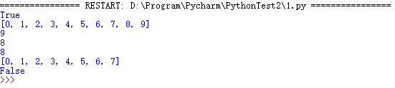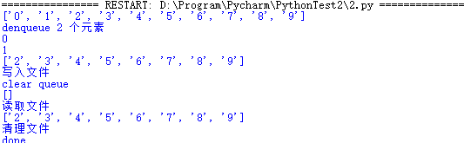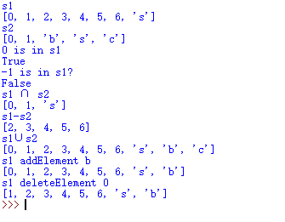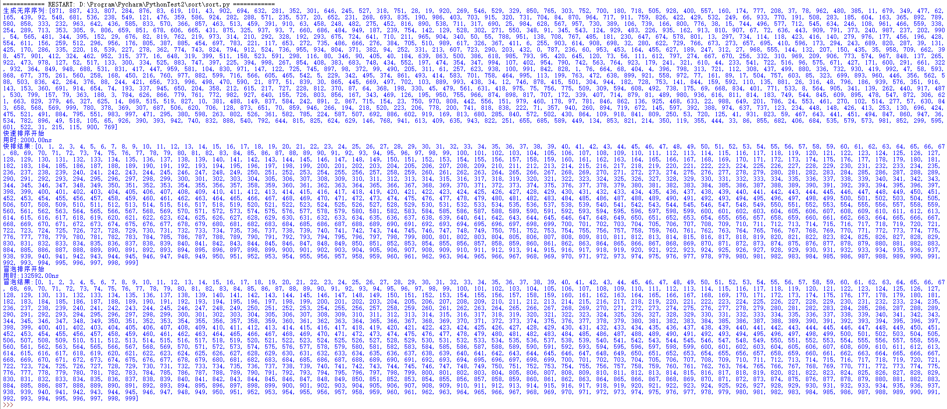

**附件一**

**1实现一个堆栈Stack，一个堆栈(Stack)是一种具有后进先出(last-in-first-out，LIFO)特性的数据结构。要求实现以下功能：**

**(1) pushstack() 向堆栈中压入一个数据项**

**(2) popstack() 从堆栈中移出一个数据项**

**(3) isempty() 如果堆栈是空的，返回布尔值1,否则返回0**

**(4) peekstack() 取出堆栈顶部的数据项，但并不移除它**

**(5) printAll() 打印当前栈内所有元素，如果是空栈给出提示**

**2 实现一个队列Queue，数据从前端被移除，从后端被加入。要求实现以下功能：**

**(1) enqueue() 在队列的尾部加入一个新的数据**

**(2) dequeue() 在队列的头部取出一个数据，返回它并且把它从队列中删除**

**(3) putfile() 将队列中数据写入文件中**

**(4) getfile() 将文件中数据加入队列中**

**(5) printAll() 显示当前队列内所有元素，如果是空队列给出提示。**

**3 实现一个集合Set，要求实现以下功能:**

**(1) Set( aList ): 利用初始化数据（aList是一个数据列表）创建一个集合**

**(2) addElement( x ): 将x加入到集合中**

**(3) deleteElement( x): 将x从集合中删除。如果没有x，则集合保持不变**

**(4) isMember(x): 判断x是否属于集合，返回True或False**

**(5) intersection( Set2): 返回当前集合与集合Set2的交集**

**(6) union(Set2): 返回当前集合与集合Set2的并集**

**(7) substract(Set2):返回当前集合与集合Set2的差集（属于当前集合但不属于Set2的元素）**

**(8) printAll() 显示当前集合内所有元素，如果是空集给出提示**

**4 算法工具库**

**(1) 用Python实现至少两种排序算法（必须有冒泡排序和快速排序）。**

**(2) 现在想将不同排序算法集成、封装起来，做成一个算法工具库类供他人研究使用，如何实现？请结合代码说明。**

**(3) 随机生成一个含有1000个整数元素的列表，利用（2）中的工具库对其排序，给出工具库中每个函数的运行时间。**